Petunjuk Singkat Perekaman SPby pada SAS Versi 19.0.3

- Pada aplikasi SAS versi 19.0.3 terdapat perubahan pada modul SPby. Data pada SPby ditambahkan kode PPK dan setting penomoran SPby dibagi untuk setiap PPK
- Setelah melakukan update aplikasi ke versi 19.0.3, data SPby yang lama akan di masukkan kedalam kode PPK yang paling kecil yang terdapat pada referensi kode PPK pada modul admin.
Misal, user login pada pada PPK dengan kode 03, sedangkan pada perekaman PPK terdapat kode PPK 01,02 dan 03. Maka data SPby yang direkam sebelum versi 19.0.3 akan diberikan kode PPK 01. Untuk mengatasi permasalahan tersebut, silahkan login ke PPK 01, kemudian data SPby yang merupakan milik PPK lain diubah kode PPK menjadi yang sebenarnya. Contoh sebagai berikut ;
Login pada PPK 01 ;
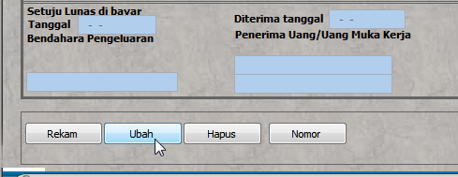
Klik tombol ubah, selanjutnya akan tampil list SPby yang pernah direkam.
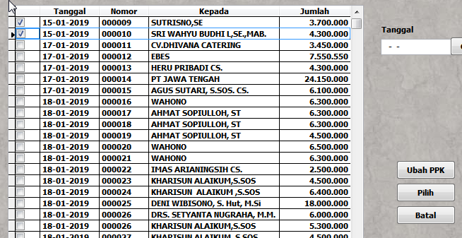
Pilih SPby yang akan dirubah kode PPK-nya dengan mengisikan chekslist seperti gambar diatas.
Kemudian klik tombol “Ubah PPK”.
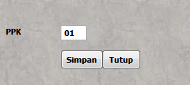
Selanjutnya isikan kode PPK tujuan dan klik tombol “Simpan”
- Selanjutnya untuk perekaman SPby setelah menggunakan versi 19.0.3 langkahnya sebagai berikut :
- Rekam dahulu nomor urut SPby untuk masing-masing PPK dengan nomor setelah nomor terakhir SPby yang lama. Sebagai contoh ; pada saat sebelum versi 19.0.3 SPby sudah sampai dengan nomor 500, maka untuk masing –masing PPK bisa merekam nomor mulai 501. Semua PPK bisa mengisikan dengan nomor yang sama.
Berikut langkahnya ;
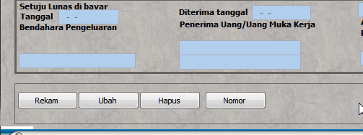
Klik tombol “Nomor” kemudian masukkan nomor mulai untuk SPby yang akan dibuat berikutnya :
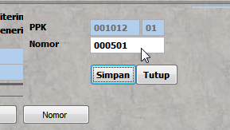
Klik tombol “Simpan”.

- Selanjutnya merekam SPby seperti biasa.

